

كيفية إضافة كاميرات إلى جهاز
Uniview NVR غير المزود
بمنفذ الطاقة عبر الإيثرنت "PoE"؟
كيفية إضافة كاميرات إلى جهاز Uniview NVR غير المزود بمنفذ الطاقة عبر الإيثرنت "PoE"؟
الوصف
ملاحظة: تنطبق هذه الطريقة على معظم السيناريوهات، وإذا لم تجدي الطريقة نفعًا في حل مشكلتك، فيوصى باستشارة فريق الدعم الفني لدينا.
https://global.uniview.com/Support/Service_Hotline/
خطوات التشغيل
الإضافة من واجهة المُستخدِم الرسومية لجهاز NVR
الخطوة 1: تحقق من اتصال الأجهزة وتصميم الشبكة.
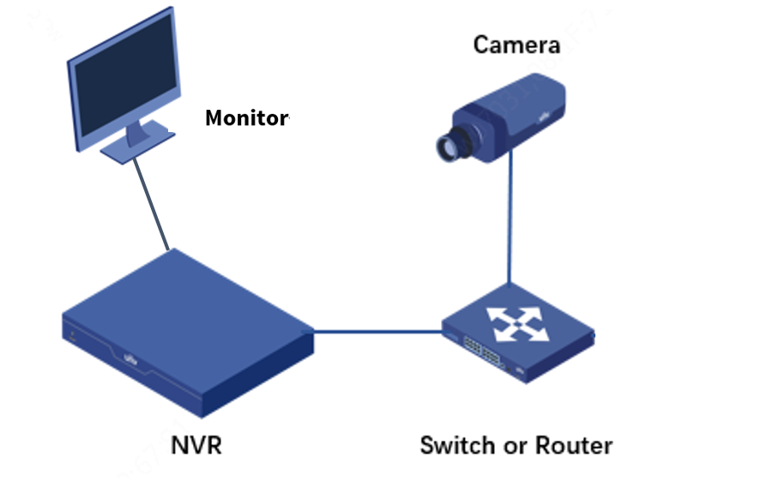
الخطوة 2: تحقق وتأكد من وجود عنوان IP لجميع الكاميرات وجهاز NVR في نفس قطاع الشبكة.
ملاحظة:
1. قد يتوفر بجهاز NVR عناوين IP متعددة، ويعتمد ذلك على منفذ NIC/الإيثرنت الخاص بجهاز NVR الذي تتصل به الكاميرات.
2. يمكن العثور على عنوان IP الخاص بجهاز NVR في المسار Menu>Network>TCP/IP.
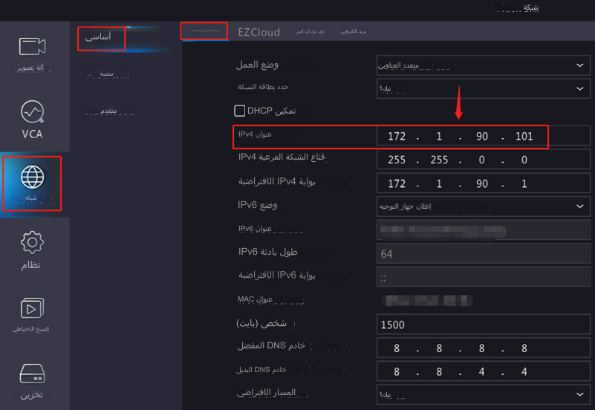
الخطوة 3: يمكنك إما النقر فوق "Add All" لإضافة جميع الكاميرات المكتشفة أو النقر فوق
"Custom Add" لإدخال عنوان IP الخاص بالكاميرا لإضافتها يدويًا. يمكنك أيضًا النقر فوق
"Search Segment" وإضافة الكاميرات المكتشفة إلى القائمة.
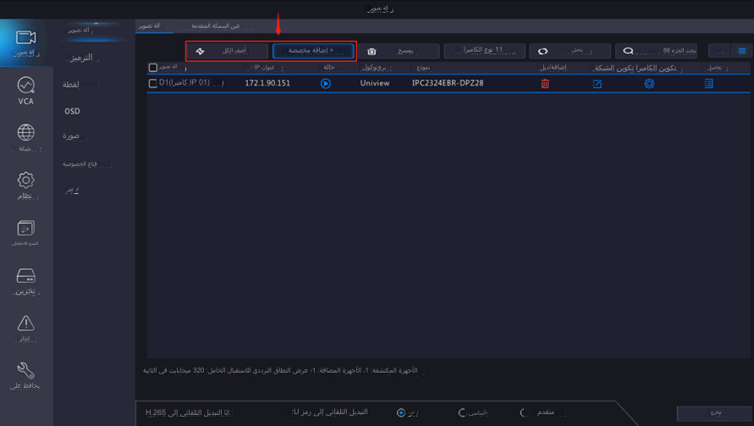
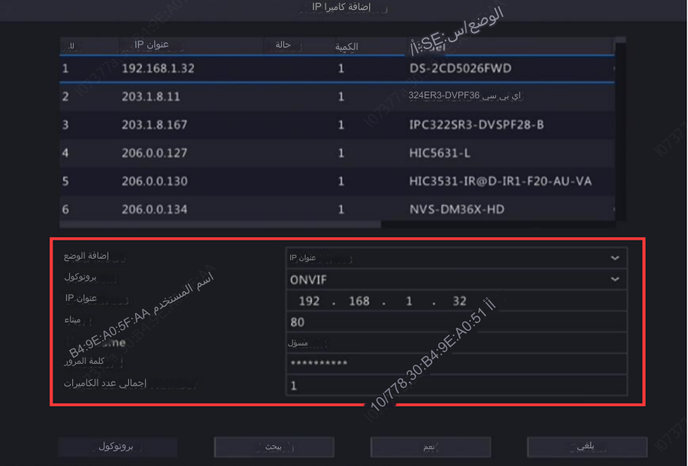
الإضافة من واجهة ويب جهاز NVR
الخطوة 1: انقر فوق Auto Search في واجهة ويب جهاز NVR أسفل المسار Setup>Camera>Camera.
الخطوة 2: اختر الكاميرات (الكاميرات التي لم تتم إضافتها) في قائمة الأجهزة في النافذة المنبثقة، ثم انقر فوق OK.
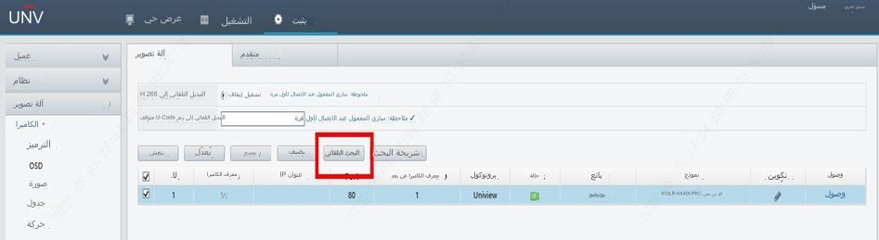
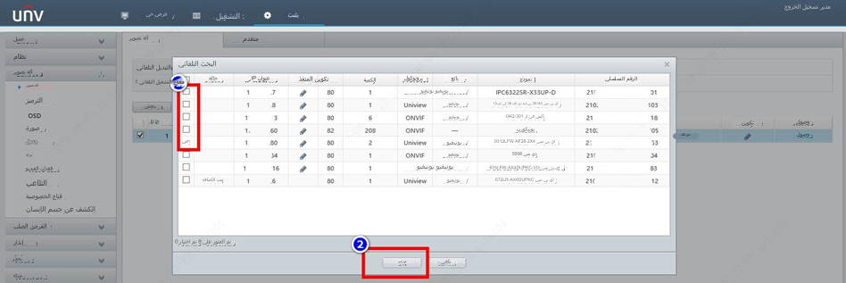
الخطوة 3: إذا تعذر اكتشاف عنوان IP الخاص بالكاميرا، فيرجى إضافتها يدويًا. أدخل عنوان IP الخاص بالكاميرا وأكمل الإعدادات الأخرى، ثم انقر فوق Add. يمكنك أيضًا النقر فوق "Search Segment" وإضافة الكاميرات المكتشفة إلى القائمة.
